Ersätt den här testen med namnet på ÖK
Överenskommelse mellan Region Örebro län och kommunerna
i Örebro län

Ersätt den här texten med namnet på ÖK
Överenskommelse mellan Region Örebro län och kommunerna i Örebro län

Författad av: xxxxxxxxxx
Beslutad av: Chefsgrupp för samverkan social välfärd samt vård och omsorg
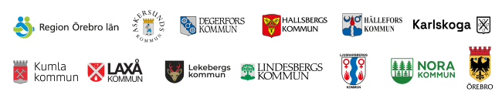
Innehåll
1. Överenskommelsens parter – verksamheter som omfattas 4
2. Inledning och syfte 4
3. Mål 4
4. Definitioner 4
5. Beskrivning – lämplig rubrik här 4
5.1 Komplettera med underrubriker 4
6. Implementering av överenskommelsen 4
7. Uppföljning 4
8. Referenser 5
9. Närliggande överenskommelser/ delöverenskommelser och riktlinjer 5

- Överenskommelsens parter – verksamheter som omfattas
Vilka är överenskommelsen parter? Vilka verksamheter omfattas?
- Inledning och syfte
Här ges en kort inledning, vem som gett uppdraget och beskrivning av uppdraget. Syftet med överenskommelsen.
- Mål
Mål med överenskommelsen.
- Definitioner
Eventuell beskrivning av begrepp som behöver förtydligas eller förklaras.
- Beskrivning – lämplig rubrik här
Innehåll i överenskommelsen. Beskriv övergripande parternas åtagande och ansvarsfördelning utifrån principerna för samverkan och den enskildes rätt att få sina behov tillgodosedda.
  - Komplettera med underrubriker
Text här…
- Implementering av överenskommelsen
Beskriv hur överenskommelsen ska implementeras hos respektive part.
- Uppföljning
Beskriv hur överenskommelsen ska följas upp, när och vem som ansvarar.
- Referenser
Kunskapsunderlag, statistik och källor som ligger till grund.
- Närliggande överenskommelser/ delöverenskommelser och riktlinjer
Uppge andra närliggande överenskommelser/delöverenskommelser och riktlinjer.

